No.
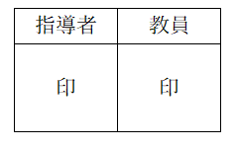
経過記録

月 日（ ）学籍番号： 氏名：

日付 | 問題＃ | 実施結果・評価

